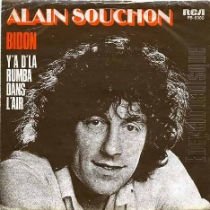
Y'A D'LA RUMBA DANS L'AIR - ALAIN SOUCHON - 1979

Intro (arpèges) : …………………….
Parlé (fille) : Amore, vieni ballare, adesso, vieni, vieni, vieni
(garçon) Jean Gabin : je sais, je sais, I love you

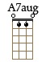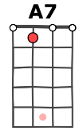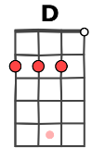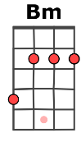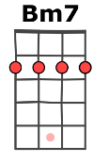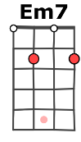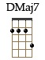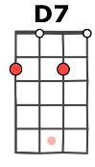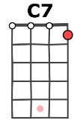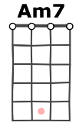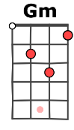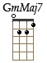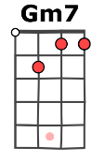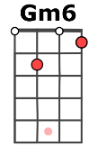
Calino ! REFRAIN
A7aug (block) D D
A7/4
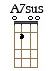
Y'a d'la rumba dans l 'air
Bm
Le smoking de tra vers
Bm7 Em7
J'te suis pas dans cette galère
A7 Dmaj7 Dmaj7 (block)
STRUM : B-Bh-hb-
Ta vie, tu peux pas la r'fa ire
D
Tu cherches des morceaux d' hier pépères
Dmaj7 Bm
Dans des gravats d'avant-g uerre
Bm7 Em7
L'casino, c'est qu'un tas d'pi erres
A7 D Dmaj7
Ta vie, tu peux pas la r'f aire.

Em7 A7
Branche un peu tes écoute urs par ici
Dmaj7 Bm7
La mer est déjà re partie
Em7 A7 Dmaj7
Le v ieux casino dém oli, c'est fi ni
D7 Gm7 C7
Pép ère, t'aurais pas comme une vi eille nostalgie
Am7 D7
De guili guili Bu gatti
Calino ! REFRAIN
Gm / Gm(maj7) Gm7 / Gm6 A7/4 A7(aug)
Des " oh, la la la", des soirées d'gala Rivi era.

Em7 A7
Fermés, les yeux des grands filles bleu marine
Dmaj7 Bm7
Toutes alanguies pour "Nuits de Chine"
Em7 A7 Dmaj7
Sur les banquettes de moleskine des Limousines
D7 Gm7 C7
Ecoutez l'histoire entre Trouville et Dinard
Am7 D7
D'un long baiser fini, c'est trop tard
Gm / Gm(maj7) Gm7 / Gm6 A7/4 A7(aug)
V2
Calino !
REFRAIN -
Sans Dmaj7 -D7
Les mains sur l'satin, caresse du matin
Parlé : Chagrin

Outro :

